คู่มือใช้งานระบบเว็บไซต์ TSUCMS มหาวิทยาลัยทักษิณ

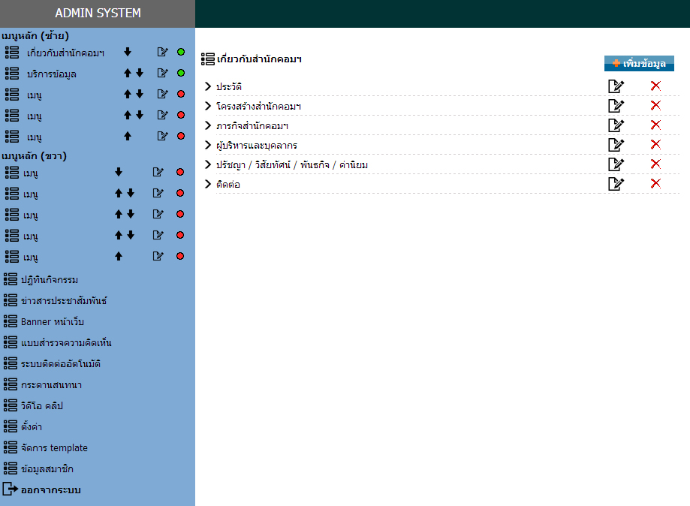
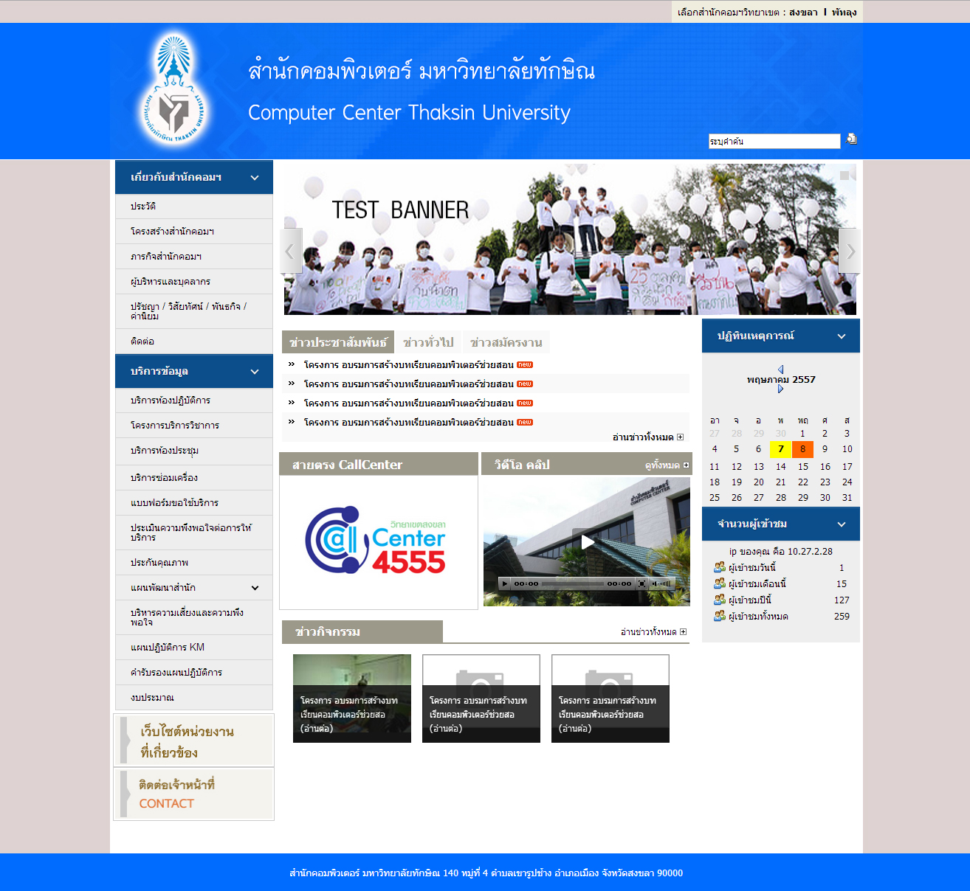

สำนักคอมพิวเตอร์ มหาวิทยาลัยทักษิณ

